Nolikuma 3. pielikums
ATKLĀTĀ KONKURSA
“Pilsētvides Ziemassvētku noformējuma nodrošinājums”
Identifikācijas Nr. JVP 2026/102/AK/apspriede
TEHNISKĀS SPECIFIKĀCIJAS
- Pasūtītājs: Jelgavas valstspilsētas pašvaldības iestāde “Pilsētsaimniecība” reģistrācijas Nr.90001282486, Pulkveža Oskara Kalpaka iela 16A, Jelgava, LV – 3001.
- Atklātā konkursa apraksts un mērķis – “Pilsētvides Ziemassvētku noformējuma nodrošinājums”:
  - Ievērojot Tehnisko specifikāciju norādes, izmantojot esošos un izgatavojot vai piegādājot jaunus noformējuma elementus, nodrošināt Jelgavas valstspilsētas pilsētvides Ziemassvētku noformējumu šādos laika periodos:
    - no 2026.gada 19.novembra līdz 2027.gada 15.februārim;
    - no 2027.gada 19.novembra līdz 2028.gada 15.februārim.
Līguma izpildes laikā eksponēšanas periods var tikt precizēts vai mainīties.
  - Veikt Pasūtītāja noformējuma elementu vizuālo un tehnisko apkopi atbilstoši lokāciju specifikai, transportēšanu no noliktavas uz uzstādīšanas lokācijām, uzstādīšanu vidē, uzturēšanu tehniskā un vizuālā eksponēšanas kārtībā, demontāžu, sagatavošanu uzglabāšanai, piegādi uz Tehniskajās specifikācijās norādīto noliktavu Viestura ielā 15, Jelgavā.
  - Veikt Pasūtītāja apsaimniekošanā esošo LED noformējuma elementu sistēmu diagnostiku un remontdarbus pēc nepieciešamības, kā arī to uzstādīšanu, pieslēdzot pie elektroapgādes līnijas. Informācija par esošajiem LED apgaismojuma elementiem, ir norādīta Tehnisko specifikāciju 1. pielikumā “Esošo noformējuma elementu saraksts” (turpmāk – 1. pielikums). Darbi veicami atbilstoši spēkā esošajām elektrodrošības un normatīvo aktu prasībām.
  - Veikt LED apgaismojuma elementu montāžu atbilstoši Tehnisko specifikāciju 2. pielikumam “Prasības noformējuma elementiem” (turpmāk – 2. pielikums).
  - Piegādāt un uzstādīt eglītes pilsētas apkaimēs, kā arī nodrošināt eglītes pilsētas galvenās egles konstrukcijai. Informācija ar egļu izmēriem un apjomiem norādīta Tehnisko specifikāciju 3. pielikumā “Egļu piegādes un uzstādīšanas prasības” (turpmāk – 3. pielikums).
  - Noformēt egles pilsētas apkaimēs atbilstoši Tehnisko specifikāciju 2. un 3. pielikumam.
  - Esošajiem un jaunajiem noformējuma elementiem jābūt stilistiski un vizuāli saskanīgiem ar Jelgavas valstspilsētas Ziemassvētku noformējuma kopējo koncepciju, ievērojot Tehnisko specifikāciju 1. pielikumā norādītos esošo elementu parametrus un 2. pielikumā noteiktās vadlīnijas attiecībā uz dizainu, krāsu gammu, materiāliem un tehniskajiem risinājumiem. Pirms jauno noformējuma elementu izgatavošanas (tai skaita dizaina, materiālu, tehnisko risinājumu izvēles) Izpildītājs iesniedz Pasūtītājam saskaņošanai vizuālos un tehniskos risinājumus, nodrošinot atbilstību šo Tehnisko specifikāciju prasībām.
  - Jaunu pilsētvides noformējuma elementu izgatavošanas, montāžas un uzturēšanas darbu apjoms tiek noteikts atbilstoši Pasūtītāja faktiskajai nepieciešamībai līguma darbības laikā, nepārsniedzot kopējo līgumcenu. Norēķini tiek veikti atbilstoši Izpildītāja finanšu piedāvājumā norādītajām vienību cenām un faktiski izpildītajam darbu apjomam. Pasūtītājs negarantē minimālo darbu apjomu. Izpildītājam jānodrošina gatavība sniegt pakalpojumu visā līguma darbības laikā atbilstoši Pasūtītāja pieprasījumam.
  - Izpildītājam jāizstrādā un jāiesniedz Pasūtītājam “Noformējuma vizuālais un tehniskais projekts” (turpmāk – Projekts) Tehnisko specifikāciju 2. pielikuma 3., 4. un 7. punktā noteiktajiem noformējuma objektiem.
    - Projekta minimālās satura prasības noteiktas Tehnisko specifikāciju 2. pielikuma 11. punktā;
    - Ja Pretendents piedāvājumā nav iesniedzis Projektus par visiem Tehnisko specifikāciju 2. pielikuma 5., 6. un 8. punktā noteiktajiem noformējuma objektiem un tam tiek piešķirtas līguma slēgšanas tiesības, Izpildītājam viena mēneša laikā no līguma spēkā stāšanās dienas izstrādā trūkstošus Projektus atbilstoši šo Tehnisko specifikāciju prasībām un jāiesniedz Pasūtītājam saskaņošanai.
  - Izpildītājam jānodrošina, ka līguma izpildē netiek izmantotas, piegādātas vai iekļautas Krievijas Federācijas un Baltkrievijas Republikas izcelsmes preces, materiāli, iekārtas vai pakalpojumi. Minētā prasība attiecas arī uz apakšuzņēmēju, piegādātāju un citu līguma izpildē iesaistīto personu piegādātajām precēm un sniegtajiem pakalpojumiem. Pēc Pasūtītāja pieprasījuma Izpildītājam ir pienākums iesniegt apliecinošus dokumentus par izmantoto preču, materiālu, iekārtu un pakalpojumu izcelsmi.

- Tehniskās prasības noformējuma elementiem
  - Jaunajiem pilsētvides noformējuma elementiem jāiekļaujas svētku koncepcijā un jābūt estētiski saskanīgiem, nodrošinot atbilstību šīs tehniskās specifikācijas prasībām. Tiem jābūt kvalitatīviem un noturīgiem pret ārējās vides un meteoroloģiskajiem apstākļiem.
  - Izpildītājs nodrošina visus nepieciešamos stiprinājumus, savienojumus u.c. materiālus LED virteņu un egles dekoru izvietošanai, kas norādīti Tehnisko specifikāciju 2. pielikumā.
  - Visi noformējuma elementu uzstādīšanas darbi un vietas jāsaskaņo ar Pasūtītāja pārstāvi.
  - Informācija par Pasūtītāja rīcībā esošajiem noformējuma elementiem ir norādīta Tehnisko specifikāciju 1. pielikumā. Izpildītājs pēc līguma noslēgšanas apmeklē Pasūtītāja noliktavu, lai iepazītos ar esošajiem materiāliem, un veiktu to tehniskā stāvokļa novērtējumu, izvērtētu piemērotību izmantošanai un noteiktu nepieciešamos remonta darbus.
Pretendentiem pēc pieprasījuma tiek nodrošināta iespēja pirms piedāvājuma iesniegšanas iepazīties ar noliktavā esošajiem noformējuma elementiem.

- Līguma izpildē Izpildītājam jānodrošina:
  - Remontdarbi un rezerves daļas:
    - Esošo LED apgaismojuma elementu nomaiņa pēc nepieciešamības ar tehniski un funkcionāli līdzvērtīgiem analogiem, nodrošinot savietojamību ar esošajām sistēmām un atbilstību spēkā esošajām elektrodrošības un normatīvo aktu prasībām. Par tehniski un funkcionāli līdzvērtīgiem uzskatāmi LED elementi, kas nodrošina savietojamību ar esošo sistēmu, atbilstošu barošanas spriegumu, gaismas parametru un ekspluatācijas drošību.
Informācija par izmantotajiem LED elementiem ir norādīta Tehnisko specifikāciju 1. pielikumā. Darbu apjoms tiek noteikts atbilstoši Pasūtītāja faktiskajai nepieciešamībai un norēķini tiek veikti par faktiski izpildīto darbu apjomu;
    - Bojāto noformējuma elementu remonts ietver metināšanu, mehānisko un metāla stiprinājumu, turētāju un savienojumu nomaiņu, kā arī citu bojājumu novēršanu, kas nepieciešama elementu drošai turpmākai ekspluatācijai;
    - Esošo noformējuma elementu atjaunošanai pēc nepieciešamības veic vizuāli un tehniski līdzvērtīgu detaļu izgatavošanu un nomaiņu;
    - Jaunu noformējuma elementu un to stiprinājumu konstrukciju izgatavošana tiek veikta pēc Pasūtītāja pieprasījuma un iepriekš saskaņota darbu apjoma, nodrošinot konstrukciju mehānisko noturību un drošu ekspluatāciju publiskā ārtelpā.
    - Izpildītājam metināšanas darbu veikšanai jāpiesaista kvalificēts personāls ar profesionālo izglītību metālapstrādē, metināšanā, mehānikā vai līdzvērtīgā tehniskā jomā.
  - Pilsētvides noformējuma elementu eksponēšana:
    - Montāžas darbus veic Izpildītāja nodrošināts kvalificēts personāls. Ja attiecīgo darbu veikšanai normatīvie akti paredz speciālu kvalifikāciju vai apmācību, Izpildītājs nodrošina atbilstošu personālu. Minētās funkcijas var nodrošināt arī Nolikuma 2. pielikumā “Kvalifikācija” norādītie speciālisti. Jānodrošina noformējuma elementu stabila un droša fiksācija, neradot apdraudējumu apkārtējai videi, cilvēkiem vai infrastruktūrai. Visu nepieciešamo tehniku ar atbilstošu personālu darbu veikšanai nodrošina Izpildītājs.
    - Objektu uzraudzīšanu, apkopes un bojājumu novēršanu visu eksponēšanas laiku veic Izpildītājs.
    - Eksponēšanas laikā konstatētie bojājumi, kas rada apdraudējumu cilvēku drošībai vai publiskajai videi, Izpildītājam nekavējoties jānovērš vai jānodrošina bīstamās zonas norobežošana. Pārējie eksponēšanas laikā konstatētie bojājumi Izpildītājam jānovērš 1 (vienas) dienas laikā pēc to konstatēšanas vai Pasūtītāja paziņojuma saņemšanas rakstiskā vai elektroniskā formā (minētais termiņš neattiecas uz gadījumiem, kad bojājumi radušies nepārvaramas varas, trešo personu darbību vai materiālu piegādes kavējumu dēļ), ja bojājuma novēršanai nav nepieciešami jaunu detaļu izgatavošanas darbi vai specifiski pasūtami materiāli. Ja bojājumu novēršana nav iespējama minētajā termiņā, tad puses savstarpēji saskaņo iespējamo bojājumu novēršanas termiņu.
    - Par noformējuma elementu uzstādīšanas kvalitāti, drošību un atbilstību Tehniskajai specifikācijai atbildīgs ir Izpildītājs.
    - Noformējuma elementu uzstādīšana, uzturēšana un demontāža augstumā uz apgaismes balstiem, kokiem, trosēm vai citām konstrukcijām jāveic, izmantojot atbilstošu pacēlājtehniku vai citus drošus tehniskos risinājumus, ievērojot darba aizsardzības prasības darbam augstumā un normatīvos aktus par darba drošību. Darbus augstumā veic personāls ar atbilstošu apmācību un kvalifikāciju darbam augstumā.
  - Gaisma un elektrība:
    - Elektroapgādes pieslēgumu veikšanai un uzturēšanai, t.sk. darbu veikšanai zemsprieguma elektroietaisēs, Izpildītājs nodrošina Nolikuma 2. pielikumā "Kvalifikācija" noteikto speciālistu, kuram ir normatīvo aktu prasībām atbilstoša elektrodrošības grupa attiecīgo darbu veikšanai..
    - Darbus organizē un uzrauga Izpildītāja nozīmēts atbildīgais speciālists, kurš atbilst normatīvo aktu prasībām attiecīgo darbu veikšanai.
    - Prasības pilsētvides noformējuma uzstādīšanā izmantotajiem elektromateriāliem norādītas Tehnisko specifikāciju 4. pielikumā “Prasības pilsētvides noformējuma uzstādīšanā izmantotajiem elektromateriāliem” (turpmāk – 4. pielikums).
  - Satiksmes organizācija:
    - jānodrošina saskaņā ar Ministru kabineta 2001.gada 2.oktobra noteikumiem Nr.421 „Noteikumi par darba vietu aprīkošanu uz ceļiem” un saskaņā ar Ministru kabineta 2016.gada 19.janvāra noteikumiem Nr.42 „Kārtība, kādā aizliedzama vai ierobežojama satiksme”;
    - aprīkojot darba vietu ar pagaidu ceļa zīmēm, Izpildītājam jāpārliecinās, lai tās nekonfliktē ar esošajām uzstādītajām ceļa zīmēm un nemaldina satiksmes dalībniekus. Satiksmes organizācijas līdzekļi jāuzstāda īsi pirms darbu uzsākšanas brīža un jānoņem tūlīt pēc darbu pabeigšanas.
  - Rakšanas darbi:
Ja pilsētvides noformējuma elementu uzstādīšanai nepieciešami rakšanas darbi vai elementu stiprināšana gruntī, uzstādīšanas vieta pirms darbu uzsākšanas saskaņojama ar Pasūtītāju. Pasūtītājs sniedz Izpildītājam tā rīcībā esošo informāciju par inženierkomunikācijām attiecīgajā teritorijā. Izpildītājs pirms darbu uzsākšanas pārliecinās par darbu veikšanas drošību un, ja nepieciešams, nodrošina rakšanas darbu saskaņošanu un atļauju saņemšanu normatīvajos aktos noteiktajā kārtībā. Ja pilsētvides noformējuma elementu nav iespējams uzstādīt, neskarot inženierkomunikāciju aizsargjoslas, Izpildītājs izsauc attiecīgās komunikācijas turētāja pārstāvi un veic darbus saskaņā ar tā norādījumiem.

  - Pilsētvides noformējuma elementu demontāža:
    - Notiek pa daļām, iepriekš saskaņojot ar Pasūtītāja pārstāvi. Daļa Ziemassvētku noformējuma elementu demontējama attiecīgi 2027. vai 2028. gada janvāra vidū, otra daļa – 2027. vai 2028. gada februāra vidū.
    - Pilsētvides noformējuma elementu demontāža un nodošana noliktavā Viestura ielā 15, Jelgavā, bez bojājumiem un iepakoti pa komplektiem.

  - Garantija:
    - Izpildītājs jaunajiem noformējuma elementiem nodrošina 24 mēnešu garantiju.

- Tehniskās specifikācijas pielikumi:
1. pielikums “Esošo noformējuma elementu saraksts”;
2. pielikums “Prasības noformējuma elementiem”;
3. pielikums “Egļu piegādes un uzstādīšanas prasības”;
4. pielikums “Prasības pilsētvides noformējuma uzstādīšanā izmantotajiem elektromateriāliem”.

Tehniskā specifikācija sagatavota
30.06.2026.

Nolikuma 3. pielikuma
“Tehniskās specifikācijas”
1. pielikums
Esošo noformējuma elementu saraksts

Nr.  p.k. | Noformējuma elementu attēli | Noformējuma elementu apraksts
 | 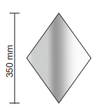 | Plastikāta dekori ar sudraba spoguļa efektu  - Skaits: 40 gab.  - Parametri:  - augstums 350mm
 | 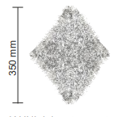 | Dekoratīva materiāla “tinsel” dekori  - Skaits: 40 gab.  - Parametri:  - augstums 350mm
 | 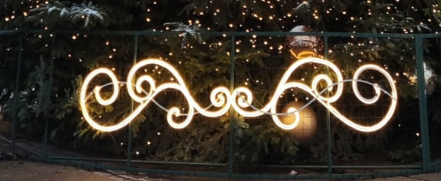 | Papildelementi Ziemassvētku egles nožogojumam  - Veidots no metināta krāsota alumīnija profilu konstrukcijas, izgaismots ar LED gaismas vadu;  - Skaits: 4 gab.;  - Parametri:  - augstums 581 mm,  - - garums 2812 mm.
 |  | Egles 2D gaismas dekori  - Veidots no metināta krāsota metālmateriālu profilu konstrukcijas, izgaismots ar LED gaismas vadu;  - Skaits: 25 gab.;  - Parametri:  - augstums 1400 mm,  - - garums 570 mm.
 | 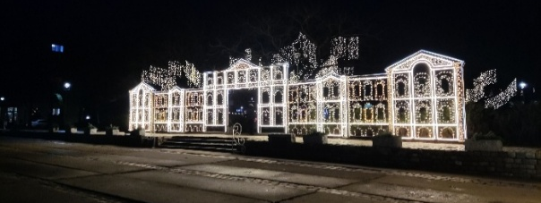 | Lielformāta dekorācija “Jelgavas pils siluets”  - Veidots no metināta krāsota metālmateriālu profilu konstrukcijas, izgaismots ar LED gaismas un RGBW vadu;  - ~22 gab. logi aizpildīti ar spoguļmateriālu;  - Skaits: 1 gab.;  - Parametri:  - augstums 4000 mm,  - garums 21300 mm.  - Stiprināšana moduļveida betona pēdās
 | 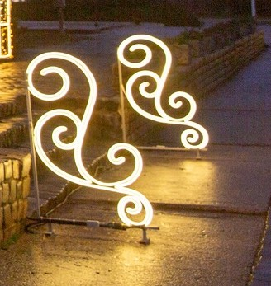 | Gaismas papildelements “Jelgavas pils siluetam”  - Veidots no metināta krāsota metālmateriālu profilu konstrukcijas, izgaismots ar LED gaismas vadu;  - Skaits: 2 gab.;  - Parametri:  - - augstums 1500 mm
 | 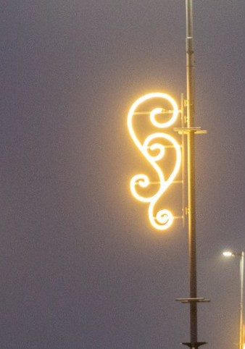 | Apgaismes balstu dekors “Dubultais Akants”  - Veidots no metināta krāsota metālmateriālu profilu konstrukcijas, izgaismots ar LED gaismas vadu;  - Skaits: 24 gab.;  - Parametri:  - augstums 2000 mm,  - garums 800 mm.
 | 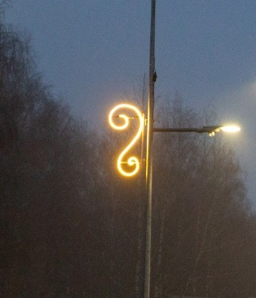 | Apgaismes balstu dekors “Akants’;  - Veidots no metināta krāsota metālmateriālu profilu konstrukcijas, izgaismots ar LED gaismas vadu;  - Skaits: 58 gab.;  - Parametri:  - augstums 1100 mm,  - garums 500 mm.
 | 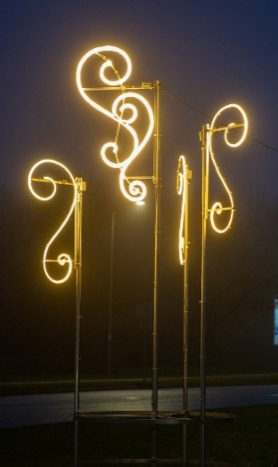 | Esoša (karogu) konstrukcija papildināta ar “Akantu” dekoriem  - Veidots no metināta krāsota metālmateriālu profilu konstrukcijas, izgaismots ar LED gaismas vadu;  - Vienkāršais akants - Skaits: 6 gab. (komplektā 3);  - Parametri:  - augstums 1400 mm,  - Dubultais akants Skaits: 2 gab. (komplektā 1);  - Parametri:  - augstums 1400 mm.  - Skaits: 2 komplekti.
 | 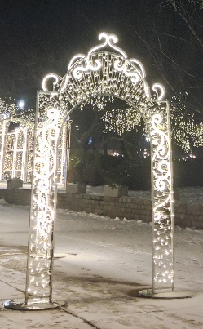 | Arka ar Akantu elementu augšpusē  - Veidots no metināta krāsota metālmateriālu profilu konstrukcijas, izgaismots ar LED gaismas vadu;  - 3 gab.  - Parametri:  - augstums 3230 mm;  - platums 2060 mm.  - Stiprināšana metāla “pēdās”.
 | 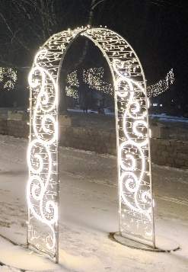 | Arka  - Veidots no metināta krāsota metālmateriālu profilu konstrukcijas, izgaismots ar LED gaismas vadu;  - 3 gab.  - Parametri:  - augstums 2420 mm;  - platums 1400 mm  Stiprināšana metāla “pēdās”
 | 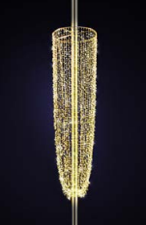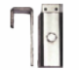 | 3D LED pilsētvides noformējuma elements apgaismes balstam “Šampanieša glāze”  - izmērs 280x60x60cm;  - karkass alumīnija ar aizkaru no virtenēm ar silti baltas gaimas un baltas mirgojošas gaismas LED spūldzēm;  - ar stiprinājuma kronšteiniem 2 gab.;  - jauda 35W, 184W, 230V.  Skaits 20 gab.
3D LED pilsētvides noformējuma elements apgaismes balstam “Buru laiva”
- izmērs 487x300x120cm;
- karkass alumīnija ar LED virtenēm (silti baltas gaimas un baltas mirgojošas gaismas LED spūldzēm) un LED lentu pa ārējo elementu kontūru (Ø13mm, 30 horizontālas spuldzes/ m, 0,9W/m);
- ar stiprinājuma kronšteiniem 4 gab.;
- jauda 174W, 30V;
Skaits 1 kompl.
 | 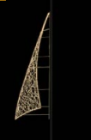 | 3D LED pilsētvides noformējuma elements apgaismes balstam “Bura”  - izmērs 400x132x10cm;  - karkass alumīnija ar LED virtenēm (silti baltas gaimas un baltas mirgojošas gaismas LED spūldzēm) un LED lentu pa ārējo elementu kontūru (Ø13mm, 30 horizontālas spuldzes/ m, 0,9W/m);  - ar stiprinājuma kronšteiniem 2 gab.;  - jauda 46W, 30V;  Skaits 4 gab.
 | 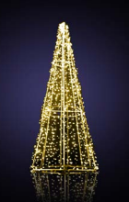 | 3D LED Pilsētvides noformējuma elements “Egle”  - izmērs 280x120x120cm, 70W;  - jauda 230V, IP44.  Skaits 1 gab.
3D LED Pilsētvides noformējuma elements “Egle mazā”
- izmērs 140x60x60cm,
- jauda 35W;
230V, IP44.
Skaits 2 gab.
”Puzurs ar izgaismotu karkasu un izgaismotu pārslu”
- Iekarināmais pilsētvides noformējuma elements, kas sastāv no izgaismota karkasa puzura formā un tajā ievietota izgaismota karkasa pārslas formā;
- materiāls - metināta alumīnija profila pūlverkrāsota konstrukcija;
- izmēri - 745 x 735 x 520mm;
- gaismas iluminācija:
- kopējā jauda - 100 W;
- IP klase 65;
novietojuma/stiprinājuma veids iekarināšana koku vainagos ar savilcēm.
Skaits 10 gab.
”Puzurs ar neizgaismotu karkasu un izgaismotu pārslu”
- Iekarināmais pilsētvides noformējuma elements, kas sastāv no neizgaismota karkasa puzura formā un tajā ievietota izgaismota karkasa pārslas formā
- materiāls - metināta alumīnija profila pūlverkrāsota konstrukcija;
- izmēri - 745 x 735 x 520mm;
- kopējā jauda - 100 W;
- IP klase 65;
novietojuma/stiprinājuma veids iekarināšana koku vainagos ar savilcēm.
Skaits 7 gab.
”Puzurs ar izgaismotu karkasu, bez pārslas”
- Iekarināmais pilsētvides noformējuma elements, kas sastāv no izgaismota karkasa puzura formā;
- materiāls - metināta alumīnija profila pūlverkrāsota konstrukcija;
- izmēri - 745 x 735 x 520mm;
- kopējā jauda - 100 W;
- IP klase 65;
novietojuma/stiprinājuma veids iekarināšana koku vainagos ar savilcēm.
Skaits 20 gab.
 | 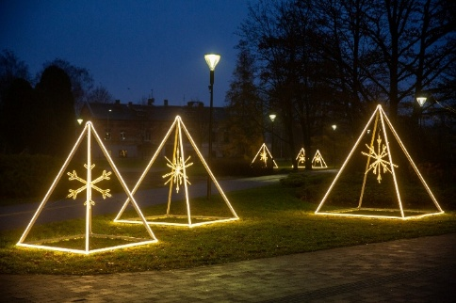 | ”Puzurs - brīvi stāvošais lielais”  ”Puzurs - brīvi stāvošais vidējais”  ”Puzurs - brīvi stāvošais mazais”  - Brīvi stāvošais pilsētvides noformējuma elements, kas sastāv no izgaismota karkasa puzura formā un tajā ievietota izgaismota karkasa pārslas formā:  - materiāls metināta alumīnija profila pūlverkrāsota konstrukcija:  - izmēri – 2400 x 2400 x 3000mm; 2000 x 2000 x 2500mm, 1600 x 1600 x 2000mm;  - kopējā jauda - 330 W , 270 W, 220 W;  - IP klase 65;  novietojuma/stiprinājuma veids brīvi stāvoši pie zemes fiksējot to ar armatūras naglām līdz 0,3m dziļumā tam paredzētajās metālā pēdiņās.  Skaits:  - ”Puzurs - brīvi stāvošais lielais” 2 gab.;  - ”Puzurs - brīvi stāvošais vidējais” 2 gab.;  - ”Puzurs - brīvi stāvošais mazais” 2 gab.
 | 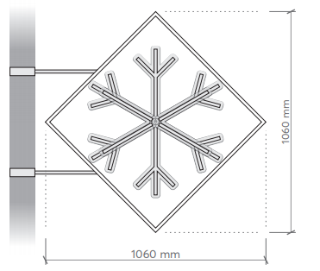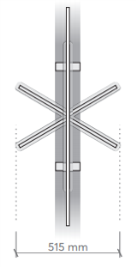 | ”Puzurs apgaismes balstam”  - Apgaismes balstā stiprināmais pilsētvides noformējuma elements, kas sastāv no izgaismota karkasa četrstūra formā un tajā ievietota izgaismota 3D karkasa pārslas formā;  - materiāls metināta alumīnija profila pūlverkrāsota konstrukcija;  - izmēri – 1060 x 1060 x 515mm;  - kopējā jauda - 65 W;  - IP klase 65;  novietojuma/stiprinājuma veids, nostiprinot pilsētvides noformējuma elementa kronšteinu pie apgaismes balsta ar skrūvēm.  Skaits 13 gab.
 | 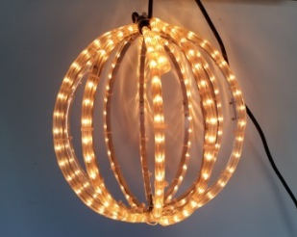 | 3D LED bumba  - bumbas diametrs 40 cm;  - karkass alumīnija 10 joslu rāmis, kas apvīts ar silti baltas krāsas LED gaismas kabeli, 30LED/m;  - jauda līdz 24 W, 230V;  - svars ~1,7 kg.  Skaits 20 gab.+ 8 gab. virtenes demontētas.
 | 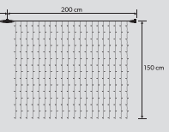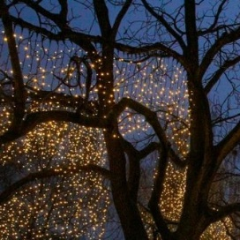 | LED aizkars ar melnu kabeli  - Izmērs 200 x 150cm;  - jauda 46W, 30V;  - spuldžu gaismas krāsa: silti balta, balta mirgojoša.  Skaits 70 gab.;
 | 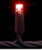  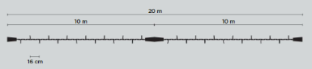 | LED virtene  - 20 m gara virtene (dalāma ik pa 10 m);  - jauda 9,2 W, 230 V;  - svars ~ 1,6 kg;  - maksimālais virteņu savstarpējo savienojumu skaits 15;  - drošības klase IP 44;  - spuldžu gaismas krāsa : sarkana;  - kabeļa krāsa melna.  Skaits 128 gab.
 | 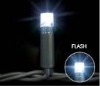 | LED virtene  - 20 m gara virtene (dalāma ik pa 5 m);  - jauda 23 W, 230 V;  - svars ~ 1,6 kg;  - maksimālais virteņu savstarpējo savienojumu skaits 10;  - drošības klase IP 44;  - spuldžu gaismas krāsa auksti balta, auksta mirgojoša;  - kabeļa krāsa melna.  Skaits 25 gab.
 | 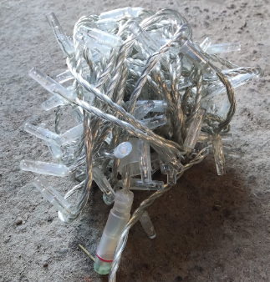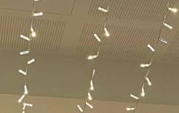 | LED virtene  - 20 m gara virtene (dalāma ik pa 5 m);  - jauda 23 W, 230 V;  - svars ~ 1,6 kg;  - maksimālais virteņu savstarpējo savienojumu skaits 10;  - drošības klase IP 44;  - spuldžu gaismas krāsa silti balta, silta mirgojoša;  - kabeļa krāsa pērļu.  Skaits 25 gab.
 | 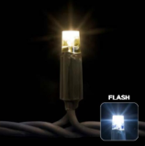 | LED virtene  - 20 m gara virtene (dalāma ik pa 10 m);  - jauda 4,6 W, 230 V;  - svars ~ 1,6 kg;  - maksimālais virteņu savstarpējo savienojumu skaits 15;  - drošības klase IP 67;  - spuldžu gaismas krāsa: silti balta, auksta mirgojoša;  - kabeļa krāsa melna.  Skaits 70 gab.
 | 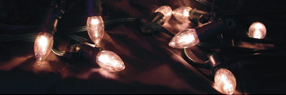  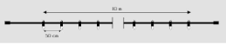 | LED virtene „Starleds”  - 10 m gara E-12 LED spuldžu virtene,  - jauda 6 W, 230 V.  - svars ~ 1,1 kg;  - maksimālais virteņu savstarpējo savienojumu skaits 100;  - spuldžu gaismas krāsa silti balta;  Skaits 17 gab.
LED virtene „Starleds”
- 10 m gara E-12 LED spuldžu virtene,
- jauda 6 W, 230 V.
- svars ~ 1,1 kg;
- maksimālais virteņu savstarpējo savienojumu skaits 100;
- spuldžu gaismas krāsa auksti balta;
Skaits 20 gab.
 | 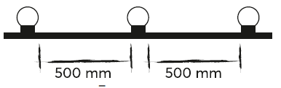 | LED gaismas virtene (10m) ar silti baltas amber nokrāsas E27 spuldzēm (560 gab, 1W, 50LM, 2500K), kas zig-zag formā apejot apgaismes balstus, uzstādītas nospriegotajā trošu sistēmā virs gājēju augstuma.  Izvietota Driksas ielas gājēju ielas posmā starp Katoļu ielu un Pasta ielu.  Skaits 28 gab.
 | 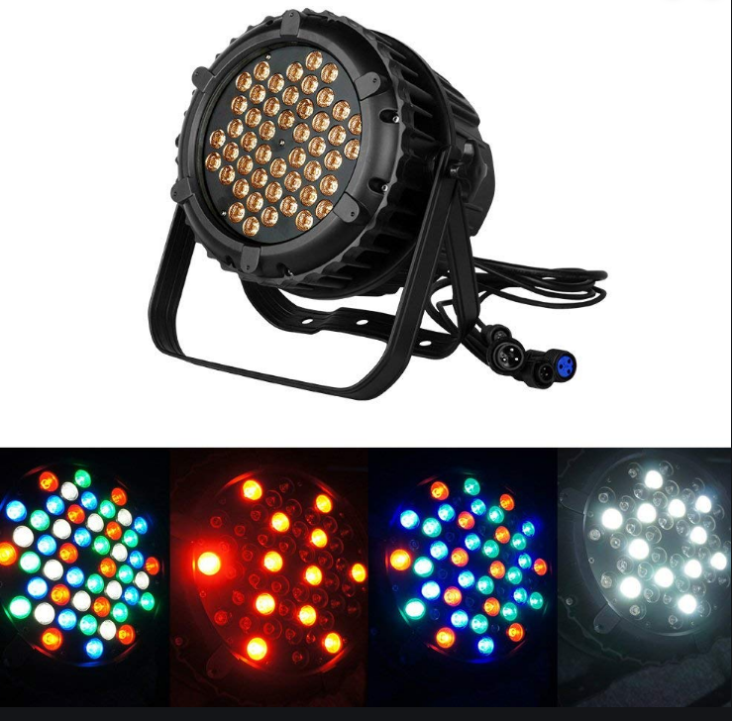 | Prožektors  - Iespēja vadīt, izmantojot DMX protokolu, iestatīt galveno prožektoru ar iespēju kontrolēt pārējos (Master-Slave), iespēja kontrolēt katra prožektora krāsu atsevišķi (Individual control).  - Skaits 4 gab.
 | 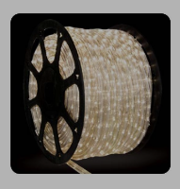 | LED lenta  - Lentas garums 50m rullī;  - 30 horizontālas LED spuldzes;  Skaits 6 gab.;
 |  | Dekors “Gaismas bumba” 60cm  - Bumbu karkass;  - Virtenes demontētas;  Skaits 15 gab.;
Dekors “Gaismas bumba” 80cm
- Bumbu karkass;
- Virtenes demontētas;
Skaits 35 gab.;
 | 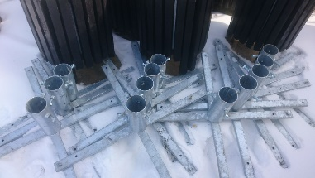 | Metāla konstrukcija “Egles stiprinājuma kāja”  Parametri:  - pamatnes izmēri ~ 1,0 m x 1,0 m, egles stiprināšanai paredzētās caurules diametrs 10 cm; Skaits 12 gab.  - pamatnes izmēri ~ 1,2 m x 1,2 m, egles stiprināšanai paredzētās caurules diametrs 14 cm. Skaits 12 gab.
 | 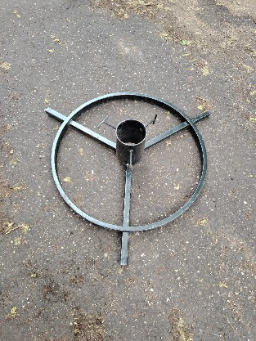 | Metāla konstrukcija “Egles stiprinājuma kāja”  Parametri:  - pamatnes izmēri ~ 1,0 m x 1,0 m, egles stiprināšanai paredzētās caurules diametrs 16 cm; Skaits 1 gab.
 | 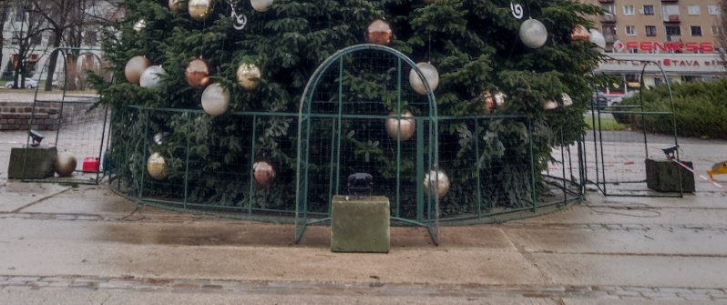 | Galvenās egles metāla nožogojuma komplekts ar papildus izvirzījumiem (4 gab.) prožektoru novietošanai.  - Diametrs 9m;  - Kopējais garums 28m.
 | 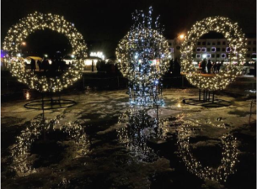  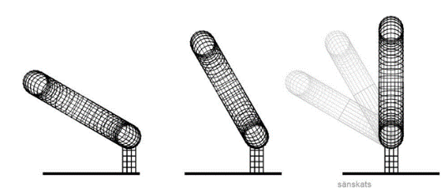  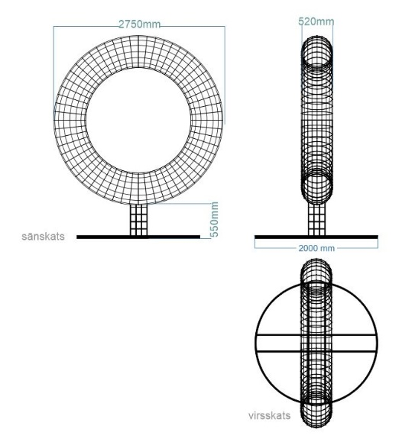 | Noformējuma elements “Vainags”  Cinkota, krāsota ar melnu pulverkrāsu pilsētvides nesošā konstrukcija, kas sastāv no vainaga režģveida karkasa un apaļas stiprinājuma “pēdas” no melnā tērauda.  Vainagu tur apaļa 200 cm “pēda”. Vainagu iespējams sagāzt leņķī. Pēdas kāja, līdzsvara saglabāšanai, sagāžot pārskrūvējas prom no pēdas centra. “Vainags” transportēšanai dalās četrās vienādās daļās.  - Parametri:  - diametrs 275 cm;  - “pēdas” kājas augstums 55 cm;  - “pēdas” diametrs 200 cm.  - Stiprināšana:  Metāla rāmis jānostiprina uz pamatnes:  - ar enkurskrūvēm (nodrošina Izpildītājs) (piem. pie betona pamatnes);  - ar armatūras stieņiem ierokot gruntī tā, lai dažādu laikapstākļu ietekmē tas netiktu deformēts, nekustētos utt. Rāmis papildus ir jāpiestiprina ar atsaitēm no vienas puses;  - Konstrukcijas šobrīd bez virtenēm.  - Skaits 5 gab.

Nolikuma 3. pielikuma
“Tehniskās specifikācijas”
2. pielikums

Prasības noformējuma elementiem

- Pakalpojuma apraksts
  - Izpildītājam jāizveido oriģināls, stilistiski vienots mākslinieciskā gaismas noformējuma kopums Ziemassvētku tematikā izmantojot esošos un jaunus noformējuma elementus (turpmāk – Noformējums).
  - Noformējumu nepieciešams nodrošināt:
    - galvenajai eglei Hercoga Jēkaba laukumā;
    - kokos Hercoga Jēkaba laukuma zaļajā zonā un gar Lielo ielu;
    - kokos Lielās ielas posmos;
    - parkos un skvēros;
    - ielu posmos uz apgaismes balstiem;
    - eglēm apkaimēs.
  - Pakalpojuma uzdevums iekļauj “Noformējuma vizuālo un tehnisko projektu”, Noformējuma priekšmetu nodrošinājumu, piegādi, uzstādīšanu, pieslēgšanu elektrības padevei, ekspozīcijas uzturēšanu vizuālā un tehniskā kārtībā, demontāžu un piegādi uz Pasūtītāja noliktavu.
  - Noformējumu paredzēts pieslēgt pastāvīgai elektrības padevei, eglē un kokos Hercoga Jēkaba laukumā nodrošinot nepārtrauktu izgaismojumu visu diennakti visā eksponēšanas laikā, savukārt Lielajā ielā, parkos, ielu posmos un apkaimēs nodrošinot izgaismojumu diennakts tumšajā laikā, vienlaikus ar ielu apgaismojumu.
  - Līguma darbības laikā Izpildītājam pēc Pasūtītāja pieprasījuma jāsniedz detalizēta informācija par darba procesa norisi un aktuālo statusu.
  - Izpildītājs pēc Noformējuma uzstādīšanas veic Noformējuma ekspozīcijas uzturēšanu vizuālā un tehniskā kārtībā, nodrošinot uzstādītās kompozīcijas un katra atsevišķa Noformējuma objekta kvalitatīvu izskatu un to darbību visā eksponēšanas periodā, novēršot jebkurus bojājumus par saviem līdzekļiem ne vēlāk kā 12 (divpadsmit) stundu laikā pēc bojājuma konstatēšanas. Lai to nodrošinātu, Izpildītājam jāveic regulāra Noformējuma ekspozīciju pārbaude.
  - Veicot pakalpojumu, jānodrošina atbilstība Latvijas Republikā spēkā esošajiem darba drošības, darba aizsardzības noteikumiem un Preču un pakalpojumu drošuma likumā noteiktajām prasībām.
  - Izpildītājs veic pakalpojumu, izmantojot savus resursus, iekārtas un materiālus.
  - Noformējuma apjomi var tikt mainīti pēc nepieciešamības, par to savlaicīgi informējot Izpildītāju.

- Pakalpojuma izpildes posmi un to termiņi
  - 1. posms – Noformējuma mākslinieciskā un tehniskā projektēšana, saskaņošana ar Pasūtītāju, izgatavošana, piegāde un uzstādīšana (montāža) atbilstoši specifikācijai, pieslēgšana elektrības padevei – līdz 2026. gada 28.novembrim, bet 2027.gadā – līdz 27.novembrim. 2027./2028. gada sezonā Noformējums tiek veidots tāds pats kā 2026./2027.gada sezonā.
  - 2. posms - uzstādītā un pieslēgtā Noformējuma uzturēšana tehniskā un vizuālā eksponēšanas kārtībā – no pieslēgšanas brīža līdz demontāžai.
  - 3. posms - Noformējuma demontāža un eksponēšanas vietas sakopšana saskaņā ar Tehnisko specifikāciju 4.6.punktu.

- Prasības galvenās egles noformējumam
  - Egles novietojums Hercoga Jēkaba laukumā:
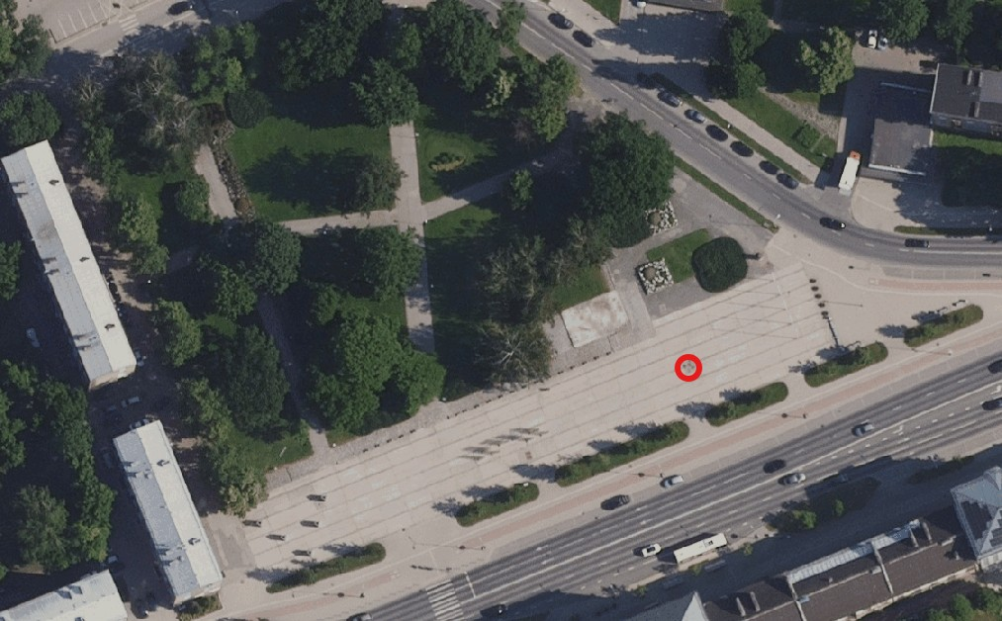

  - Galvenajai eglei Hercoga Jēkaba laukumā nepieciešams izveidot jaunu Ziemassvētku noformējumu, iekļaujot jaunus tematiskus un universālus vides dizaina akcentus, kas vizuāli iekļautos pilsētas ainavā, ir atbilstoši tās mērogam un svētku noskaņai. Jārada Ziemassvētku dekorācijas, kas stilistiski atbilst Jelgavas valstspilsētas centra videi un arhitektoniskajam raksturam.
  - Noformējumā nav pieļaujama esošo noformējuma elementu izmantošana, izņemot 1. pielikuma 31.punktā aprakstītos noformējuma elementus – prožektorus, ja tie atbilst piedāvātajai noformējuma koncepcijai.
  - Egles noformējums jāveido siltā krāsu gammā saskaņā ar šī pielikuma 9.punktā aprakstīto gaismas ilumināciju. Noformējumā nav pieļaujama intensīvi krāsaina, sarkana, zaļa vai zila gaisma.
  - Noformējumā jāiekļauj telpiski gaismas elementi pietiekamā apjomā, lai nodrošinātu vizuāli piesātinātu kompozīciju.
  - Noformējums pamatā veidojams no viena veida LED virtenēm un papildināms ar oriģināliem LED gaismas un/vai citu materiālu dekoriem.
  - Noformējums jāveido oriģināls un tā, lai būtu izteiksmīgs gan dienā, gan naktī, un vizuāli saskanīgs starp visām šajā pielikumā norādītajām zonām.
  - Veidojot noformējumu, jāparedz egles norobežojošā žoga (1. pielikuma 37.punkts) mākslinieciska un vizuāla integrēšana kopējā noformējuma koncepcijā.
  - Noformējuma dizainam jāatbilst 16m augstas egles vienmērīgai un piesātinātai izrotāšanai. Egles parametri norādīti Nolikuma 3. pielikuma “Tehniskās specifikācijas” 4. pielikumā.
  - Noformējuma elementiem jābūt vizuāli kvalitatīviem, tiem jānodrošina krāšņs un pilnskanīgs Egles izrotājums gan tuvplāna skatā, gan no attāluma, gan diennakts tumšajā, gan gaišajā laikā.
  - Noformējumam jābūt ilgtspējīgam un jāsaglabā sava vizuālā un tehniskā kvalitāte izmantošanai vēl vismaz 2 sezonas pēc sākotnējās eksponēšanas.
  - Pēc Noformējuma eksponēšanas viss Noformējums līdz ar tā elektropieslēguma aprīkojumu un uzstādīšanas palīgmateriāliem paliek Pasūtītāja īpašumā.

- Prasības noformējumam Hercoga Jēkaba laukumā
  - Noformējamo koku atrašanās vieta Hercoga Jēkaba laukumā:
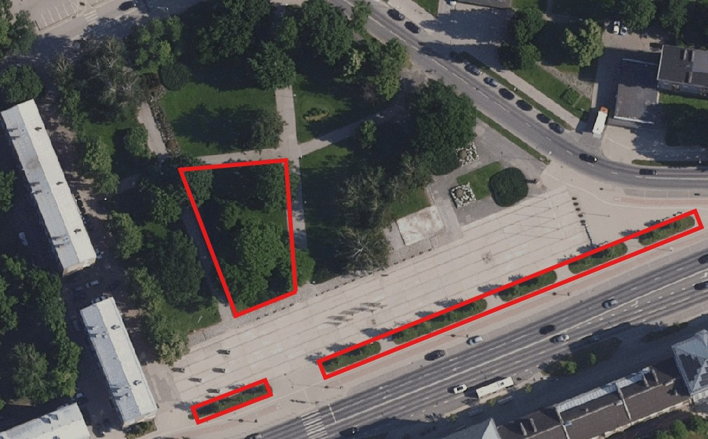
  - Koku noformējums jāveido 6 lieliem kokiem zaļajā zonā un 15 vidēja izmēra kokiem gar ielas malu.
  - Noformējums jāveido izmantojot jaunus gaismas noformējuma elementus, kurus nodrošina Izpildītājs.
  - Koku noformējums jāveido vizuāli saskanīgs ar galveno egli un pārējo pilsētas noformējumu.
  - Aprakstītais noformējums pēc tā izveidošanas netiek demontēts vismaz 2 gadus.

- Prasības noformējumam Lielajā ielā
  - Noformējamo koku atrašanās vietas gar Lielo ielu:
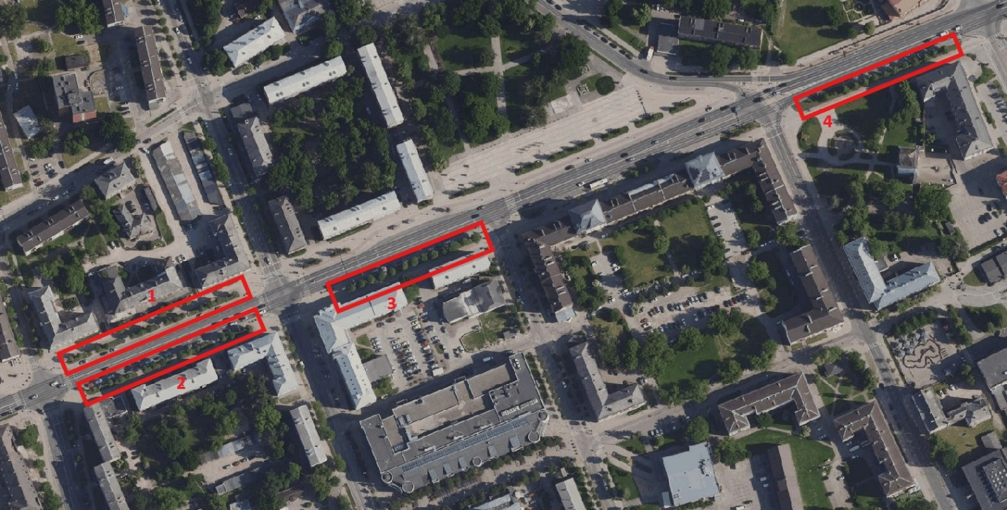
  - Koku noformējums jāveido 50 vidēja izmēra kokiem zaļajās zonās gar Lielās ielas malu.
  - Koku noformējums jāveido siltā krāsu gammā, vizuāli saskanīgs ar galveno egli un Hercoga Jēkaba laukumu, atbilstoši 4. pielikumam:
Koku dalījums zonās :
    - 1.zona - Lielās ielas posms no Mātera ielas līdz Pasta ielai (gar adresēm Lielā iela 16,14,12);
    - 2.zona - Lielās ielas posms no Mātera ielas līdz Pasta ielai (gar adresēm Mātera iela 23/25, Lielā iela 15, 13);
    - 3.zona - Lielās ielas posms no Pasta ielas līdz Katoļu ielai (gar adresēm Lielā iela 11, 9);
    - 4.zona - Lielās ielas posms no Akadēmijas ielas līdz Jāņa Čakstes bulvārim (gar adresi Lielā iela 1A).
  - 1., 2., 3. zonā 2027. gada sākumā, noslēdzoties 2026./2027. sezonas ekponēšanas periodam, lampiņu virtenēm jāparedz demontāža. 4.zonā demontāža nav paredzēta. 2027./2028.gada sezonā 1.,2.,3.zonā plānota atkārtota montāža bez demontāžas.
  - Pasūtītājs negarantē konkrētu darbu apjomu, un tas tiek noteikts atbilstoši faktiskajai nepieciešamībai un pieejamam finansējumam līguma darbības laikā.

- Prasības noformējumam pilsētas parkos
  - Jāveido LED gaismas noformējums pilsētas parkos un skvēros - Raiņa parkā, Stacijas parkā, Pasta ielas satiksmes rotācijas aplī, zaļajā zonā Garozas un Sesavas ielu krustojumā.
  - Pretendentam jāizveido Ziemassvētku noformējums, izmantojot esošos noformējuma elementus no 1. pielikuma.
  - Noformējums var tikt veidots gan brīvi stāvošs, gan kokos stiprināms, pieslēdzams pie elektroapgādes tīkla.
  - Noformējums katrā parkā/skvērā jāveido stilistiski un vizuāli saskanīgs ar pilsētas kopējo noformējumu.
  - Noformējamo zonu saraksts līguma laikā var mainīties vai tikt papildināts.

- Prasības noformējumam uz apgaismes balstiem
  - Jāveido LED gaismas dekoru noformējums, izmantojot Pasūtītāja īpašumā esošos noformējuma elementus no 1. pielikuma.
  - Noformējumu nepieciešams nodrošināt šādos ielu posmos :
    - Lielā iela no Jāņa Čakstes bulvāra līdz Cukura ielai;
    - Loka maģistrāle no Rīgas ielas līdz Kalnciema ceļam (var dalīt posmos vai noformēt tikai daļu norādītā posma);
    - Dobeles šoseja no Atmodas ielas līdz pilsētas robežai (var dalīt posmos vai noformēt tikai daļu norādītā posma);
    - Vecpilsētas iela;
    - Atmodas iela no Dobeles šosejas līdz Lapskalna ielai (var dalīt posmos vai noformēt tikai daļu norādītā posma);
    - Lāčplēša ielas gājēju promenāde no Kronvalda ielas līdz Rīgas ielai (10 balsti);
  - Pasūtītājs negarantē konkrētu darbu apjomu, un tas tiek noteikts atbilstoši faktiskajai nepieciešamībai un pieejamam finansējumam līguma darbības laikā.

- Prasības apkaimju egļu noformējumam
  - Jāveido LED virteņu noformējums dabīgajām eglēm, saskaņā ar 3. pielikuma 8.4. punktā norādītajiem apjomiem.
  - Egļu nostiprināšana Pasūtītāja “kājās”, atbilstoši 1. pielikuma 35.punktam.
  - Nostiprinot egles, jāpārliecinās par to stabilitāti. Vietās, kur egle novietota cilvēku plūsmas tuvumā, pēc nepieciešamības jāizmanto marķētas atsaites.
  - Noformējumam jābūt pieslēgtam pie elektroapgādes tīkla, nodrošinot LED lampiņu darbību diennakts tumšajā laikā, darbojoties vienlaikus ar ielas apgaismojumu.
  - Noformējumā var izmantot gan Pasūtītāja īpašumā esošus noformējuma elementus no 1. pielikuma, gan piedāvāt jaunus noformējuma elementus.
  - Virteņu noformējumam jābūt stilistiski un vizuāli saskanīgam ar pārējiem pilsētas LED noformējuma elementiem.
  - Noformējuma elementus – egļu dekorus, kas nav pieslēgti elektroapgādes tīklam, nodrošina Pasūtītājs.
  - Egļu noformējums jāveido stilistiski un vizuāli saskanīgs ar pilsētas kopējo noformējumu.
  - Pēc eksponēšanas perioda beigām Izpildītājam jādemontē egļu noformējuma elementi, tie jānogādā uz pasūtītāja noliktavu un jānodrošina egļu utilizācija.

- Iluminācijas prasības jaunajiem noformējuma elementiem
  - Paredzot jaunas LED virtenes, to kabeļiem jābūt melnā krāsā ar gumijas izolāciju, +/- 12 metrus gariem ar 120 LED lampiņām uz norādīto posmu, veidojot apmēram 10 cm atstarpi starp diodēm, kur katra desmitā diode strobē.
  - Paredzot jaunas LED NEON FLEX virtenes, tām jābūt apaļas formas, ar 14mm diametru, nodrošinot 120 LED uz 1 metru.
  - Paredzot jaunas LED GIVRO virtenes, tām jābūt apaļas formas, ar 13mm diametru, nodrošinot 35 LED uz 1 metru, kur katra piektā diode strobē.
  - Visām jaunajām virtenēm gaismas spektrs atbilstošs 1. pielikumā aprakstīto elementu iluminācijai - 2700K.
  - Visām jaunajām LED virtenēm jāatbilst IP67 klasei, V230.

- Tehniskās prasības
  - Noformējumam jābūt komplektētam ar visu nepieciešamo tehnisko aprīkojumu un palīgelementiem: transformatoriem, taisngriežiem, drošinātājiem, noplūdes automātiem, vadu pagarinātājiem, sadalītājiem u.tml.
  - Prasības izmantotajiem elektromateriāliem atrodamas 4. pielikumā “Prasības pilsētvides noformējuma uzstādīšanā izmantotajiem elektromateriāliem”.
  - Veidojot Noformējumu, pieslēgums elektroapgādes tīklam jāplāno tā, lai tas būtu droši novietots vai slēpts, un nebūtu viegli sasniedzams pilsētas iedzīvotājiem.
  - Izvietojot brīvi stāvošus elementus, jāpārliecinās par to konstruktīvo stabilitāti, pēc nepieciešamības izmantojot marķētas atsaites.
  - Noformējumam jābūt nesarežģīti montējamam un demontējamam, piemērotam transportēšanai, uzglabāšanai un vairākkārtējai eksponēšanai.

- Noformējuma vizuālajā un tehniskajā projektā iekļaujamā informācija
  - Projektus izstrādā par 2. pielikuma 3., 4. un 7. punktā minētajiem objektiem.
  - Projektā obligāti iekļauj šādu informāciju:
    - elementu izvietojuma plānu, kurā norādītas visas lokācijas un skaidri nodalīti izmantotie esošie vai jaunie noformējuma elementi;
    - tehniskais apraksts, t.sk. montāžas un demontāžas specifikācija;
    - izmantotās LED iluminācijas apraksts (LED krāsu temperatūra, kopējais spilgtums, aizsardzības klase IP u.c. tehniskie parametri);
    - precīzi norādīti materiāli, apdare, stiprinājumi un galvenie izmēri (augstums, platums, biezums);
    - jaunajiem noformējuma elementiem pievienoti materiālu atbilstības apliecinoši dokumenti (ja attiecināms);
    - iesniegtas vizualizācijas/skices katrai lokācijai diennakts gaišajā un tumšajā laikā.
  - Projekts iesniedzams elektroniskā formātā (PDF vai līdzvērtīgā formātā), pievienojot vizualizācijas, rasējumus un tehniskos aprakstus.
  - Ja kāda no 2. pielikuma 3., 4. vai 7. punktā noteiktā obligāti iesniedzamā Projekta saturs neatbilst 11.2.1.–11.2.6. punktā noteiktajām prasībām, Pretendenta tehniskais piedāvājums uzskatāms par Tehniskajai specifikācijai neatbilstošu.

Nolikuma 3. pielikuma
“Tehniskās specifikācijas”
3. pielikums
Egļu piegādes un uzstādīšanas prasības

- Pretendentam jānodrošina egļu un egļu zaru piegāde, uzstādīšana, uzturēšana eksponēšanas kārtībā un demontāža atbilstoši Tehnisko specifikāciju un attiecināmo normatīvo aktu prasībām.
- Egļu piegāde nepieciešama :
  - pilsētas galvenajai eglei Hercoga Jēkaba laukumā, stiprinot speciālā metāla konstrukcijā.
  - izvietošanai pilsētas apkaimēs, paredzot stiprināšanu Pasūtītāja īpašumā esošās egļu kājās ar 10, 14 vai 16 cm diametru (1. pielikuma 35.,36 punkts) vai stiprināšanai īpaši iebūvētās konstrukcijās dabā. Ja egles faktiskās montāžas laikā tiek konstatēta egles stiprinājuma neatbilstība, Izpildītājs nodrošina atbilstošu egles stiprinājumu visu eksponēšanas laiku.
- Eglēm jābūt audzētām specializētā koku stādaudzētavā un formētām, nevis iegūtām dabiskā vidē.
- Pasūtītāja pārstāvis pārliecinās par egļu apjomu un atbilstību kvalitātes prasībām egļu piegādes brīdī, pēc nepieciešamības pieprasot stādaudzētavas sertifikātu vai augu pasi, kas apliecina stādu legālu izcelsmi.
- Eglēm ir jābūt marķētām, norādot to augstumu.
- Eglēm jāatbilst šādām prasībām :
  - ar simetrisku, blīvu un vienmērīgi sazarotu vainagu, bez izteiktiem tukšumiem;
  - eglēm jābūt ar vienu taisnu un izteiktu galotni.
  - skujām jābūt veselīgām, ar sugai raksturīgo krāsu, bez slimību vai kaitēkļu pazīmēm un bez mehāniskiem bojājumiem.
- Ja uz piegādes brīdi kāda no eglēm ir zaudējusi savas kvalitātes īpašības, tad Izpildītājs par saviem līdzekļiem to aizvieto ar egli, kas atbilst Tehniskajā specifikācijā noteiktajām kvalitātes prasībām.

8. Eglīšu piegāde:
8.1. Eglītes un zari jāpiegādā Jelgavā, Hercoga Jēkaba laukumā (Krišjāņa Barona iela 1).
8.2. Piegāde jāveic tā, lai nodrošinātu pilnībā pabeigtu centrālās egles noformējumu :
8.2.1. 2026./2027. sezonā līdz 2026. gada 28. novembrim, bet ne ātrāk kā 2026. gada 19. novembrī;
8.2.2. 2027./2028. sezonā līdz 2027. gada 27. novembrim, bet ne ātrāk kā 2027. gada 19. novembrī.
8.3. Egļu un zaru izkraušanu nodrošina Izpildītājs. Egles jānovieto atsevišķās kaudzēs, šķirojot tās pēc augstuma un kvalitātes atbilstoši 8.4.punktā attēlotajai tabulai.

8.4.Egļu piegādes apjomi :
Nr.p.k. | Egļu piegādes un uzstādīšanas vieta | Apkaime | Egļu augstums, metros* |  |  |  |  |  |  |  |  |  |  |  | Gab. | Egļu piegāde un uzstādīšana | Egļu demontāžas datums
Nr.p.k. | Egļu piegādes un uzstādīšanas vieta | Apkaime | 2 | 3 | 3,5 | 4 |  | 4,5 | 5 | 5,5 | 6 | 6,5 | 7 | 8 | Zari | Egļu piegāde un uzstādīšana | Egļu demontāžas datums
Nr.p.k. | Egļu piegādes un uzstādīšanas vieta | Apkaime | Nepieciešamais skaits |  |  |  |  |  |  |  |  |  |  |  |  | Egļu piegāde un uzstādīšana | Egļu demontāžas datums
1 | Hercoga Jēkaba laukums - galvenā egle | Centrs |  |  | 5 |  |  | 6 |  | 10 |  | 14 |  | 6 | 50 | 19.11.2026./2027 | Janvāra vidus
2 | Driksas ielas gājēju promenāde | Centrs |  |  |  |  |  |  |  | 1 |  |  |  |  |  | 19.11.2026./2027 | Janvāra vidus
3 | Vecpilsētas iela | Centrs |  |  |  |  |  | 1 |  |  |  |  |  |  |  | Līdz Pirmajai Adventei | Janvāra vidus
4 | Pasta sala pie k/z “Mītava” | Salas |  |  |  |  |  |  |  | 1 |  |  |  |  |  | Līdz Pirmajai Adventei | Februāra vidus
5 | Zaļā zona Tērvetes ielas un Zirgu ielas krustojumā | Filozofi |  |  |  | 1 |  |  |  |  |  |  |  |  |  | Līdz Otrajai Adventei | Janvāris
6 | Zaļā zona Lielajā ielā 33B vai  Zaļā zona Aspazijas un Asteru ielas krustojumā vai pie adreses  Astereru iela 4 vai  Asteru iela 13 | Māra |  | 1 |  |  |  |  |  |  |  |  |  |  |  | Līdz Otrajai Adventei | Janvāris
7 | Pie Lietuvas šoseja 52 | Viskaļi |  | 1 |  |  |  |  |  |  |  |  |  |  |  | Līdz Otrajai Adventei | Janvāris
8 | Zaļā zona 4.līnijas un Kooperatīva ielas krustojumā | Līnijas - Miezīte |  | 1 |  |  |  |  |  |  |  |  |  |  |  | Līdz Otrajai Adventei | Janvāris
9 | Zaļā zona Pie Satiksmes iela 59 vai Atmodas ielā | Meijas |  | 1 |  |  |  |  |  |  |  |  |  |  |  | Līdz Otrajai Adventei | Janvāris
10 | Uzvaras parks** | Meijas |  |  |  |  |  |  | 1 |  |  |  |  |  |  | Līdz Otrajai Adventei | Janvāris
11 | Zaļā zona Zemeņu un Miera ielas krustojumā | Romas krogs |  | 1 |  |  |  |  |  |  |  |  |  |  |  | Līdz Otrajai Adventei | Janvāris
12 | Zaļā zona Neretas ielas un Birzes ielas krustojumā | Depo |  |  | 1 |  |  |  |  |  |  |  |  |  |  | Līdz Otrajai Adventei | Janvāris
13 | Pērnavas ielas skvērs | Pārlielupe |  | 1 |  |  |  |  |  |  |  |  |  |  |  | Līdz Otrajai Adventei | Janvāris
14 | Kalnciema ceļš, zaļā zona pie pieturas “Ozolpils” | Ozolpils |  | 1 |  |  |  |  |  |  |  |  |  |  |  | Līdz Otrajai Adventei | Janvāris
15 | Tiks precizēts Līguma darbības laikā | Tērvetes iela | 1 |  |  |  |  |  |  |  |  |  |  |  |  | Līdz Otrajai Adventei | Janvāris
16 | Tiks precizēts Līguma darbības laikā | Sieramuiža - Lediņi | 1 |  |  |  |  |  |  |  |  |  |  |  |  | Līdz Otrajai Adventei | Janvāris
17 | Tiks precizēts Līguma darbības laikā | Ģintermuiža - Būriņi | 1 |  |  |  |  |  |  |  |  |  |  |  |  | Līdz Otrajai Adventei | Janvāris
18 | Tiks precizēts Līguma darbības laikā | Valdeka |  | 1 |  |  |  |  |  |  |  |  |  |  |  | Līdz Otrajai Adventei | Janvāris
19 | Tiks precizēts Līguma darbības laikā | Langervalde | 1 |  |  |  |  |  |  |  |  |  |  |  |  | Līdz Otrajai Adventei | Janvāris
 | KOPĀ |  | 4 | 8 | 6 | 1 |  | 7 | 1 | 12 | - | 14 | - | 6 | 50
*Egles vainaga augstums jāmēra no pirmā zaru mietura līdz pēdējam zaru mieturim. Zem pirmā zaru mietura ir jābūt vismaz 60cm atzarota stumbra, kas ir nepieciešams egles nostiprināšanai konstrukcijā.
** Uzvaras parkā plānota egles stādīšana. Ja uz montāžas brīdi parkā būs iestādīta dzīvā egle – noformējums jāparedz dzīvajai eglei.

8.4.1. Egļu piegādes apjomi un izmēri apkaimēs (tabulas punkti nr.4.-19.) ir aptuveni un Līguma darbības laikā var tikt mainīti.
9. Centrālās egles metāla konstrukcijas uzstādīšanas un demontēšanas prasības
9.1. Centrālās egles metāla konstrukciju (turpmāk – konstrukcija) uzstādīšana un demontēšana, kas Izpildītājam jāveic saskaņā ar Tehnisko specifikāciju un normatīvo aktu prasībām:
9.1.1. Hercoga Jēkaba laukumā uz jau izbūvētajiem pamatiem jāuzstāda egles metāla konstrukcija, kurā jāiestiprina egles, kuras nodrošina Izpildītājs saskaņā ar Tehnisko specifikāciju 3. pielikumu. Egles konstrukcijas augstums kopā ar uzstādītām eglēm ir 18m.
9.1.2. Visi uzstādīšanas darbi jāveic novembra trešajā kalendārajā nedēļā tā, lai nodrošinātu pilnībā pabeigtu centrālās egles noformējumu saskaņā ar šī pielikuma 8.2. apakšpunktu, bet jādemontē – janvārī, konkrētus darbu veikšanas datumus saskaņojot ar Pasūtītāju.
9.1.3. Izpildītājam darbi jāveic, nodrošinot visus darbu veikšanai nepieciešamos resursus, tai skaitā cilvēku resursus, transportlīdzekļus, palīgmateriālus kas nepieciešams kvalitatīvai Pakalpojuma izpildei pieprasītajā apjomā, kvalitātē un termiņā.
9.1.4. Egles metāla konstrukcija un komplektējošais aprīkojums un nožogojums Izpildītājam jātransportē uz uzstādīšanas vietu no Pasūtītāja noliktavas Viestura ielā 15, Jelgavā. Aprīkojums tiek nodots ar pieņemšanas-nodošanas aktu. Pēc demontāžas aprīkojums jānogādā atpakaļ uz noliktavu Viestura ielā 15, Jelgavā.
9.1.5. Egles konstrukcijas uzstādīšanu veic 2 līdz 3 dienu laikā, iespējama darba veikšana arī brīvdienās, bet konstrukcijas izvešana no noliktavas iespējama darba dienās.
9.1.6. Pirmajās divās egles konstrukcijas uzstādīšanas dienās Izpildītājs nodrošina eglīšu un zaru piegādi. Piegādi veic vairākās partijās, vispirms piegādājot mazākās eglītes, kas veido centrālās egles galotni, pēc tam pārējās. Par konkrētu piegādes laiku Izpildītājs informē Pasūtītāja atbildīgo speciālistu. Egļu izkraušanu veic Izpildītājs.
9.1.7. Darba izpildi (estētisko rezultātu - egļu izvietojumu konstrukcijā, simetriskumu un vertikalitāti, kopējā vainaga piepildījuma vienmērīgumu, darbu norises teritorijas stāvokli) kontrolē Izpildītājs, saskaņojot ar Pasūtītāja atbildīgo speciālistu.
9.2. Uzstādīšanas un demontāžas darbu norises laikā, tai skaitā darbu procesa pārtraukšanas laikā, darbavietā un piegulošajā teritorijā uzstādītajām konstrukcijām un aprīkojumam jābūt drošiem apkārtējai videi, drošai iedzīvotājiem un teritorijai jābūt norobežotai.
9.3. Darba garantijas laikā, kas sākas ar Darba pieņemšanas-nodošanas akta (uzstādīšanas darbiem) parakstīšanas dienu un beidzas ar metāla konstrukcijas demontēšanu un nogādi Pasūtītāja noliktavā, Izpildītājam jānovērš atklātie Darba defekti līgumā noteiktajā kārtībā.

10. Egles pamatkonstrukcija
10.1. Pamatkonstrukcija (att.1) sastāv no 3 atsevišķām sekcijām, kas izgatavotas no tērauda un nokrāsotas tumši zaļā krāsā. Saliktās konstrukcijas augstums ir 14,5m. Nesošo sekciju konstrukcija savā starpā stiprinās ar skrūvēm, montēšanai katrai skrūvei paredzētas 2 papildplāksnes un 2 uzgriežņi.
10.2. Uzstādīšanas shēma – ar detalizētu informāciju par ziemassvētku egles metālkonstrukcijas un eglīšu uzstādīšanas shēmu var iepazīties Iestādē iepriekš saskaņojot laiku ar atbildīgo speciālistu.

11. Egles konstrukciju uzstādīšanas darbi
11.1. Nesošā balsta uzstādīšanas posmā, uzstādot pamata sekciju, nepieciešams pārbaudīt vertikālo stāvokli ar iztaisnojošo paplākšņu palīdzību. Ja nepieciešams, var mainīt paplākšņu biezumu.
11.2. Stiprinot centrālo daļu pie pamata, nedrīkst stiprināt ar novirzēm.
11.4. Pēc pārbaudes uzstādīt piespiednes plāksnes, piegriezt divus uzgriežņus, kas atrodas uz enkurskrūvēm.
11.5. balsta aprīkošana ar egļu uzstādīšanas konstrukcijām – eglīšu uzstādīšanas uzkares sistēmu salikt secībā pa kārtām – līmeņiem, sākot ar apakšējo. Uzkares sistēmas uzstādīšanas secība:
11.5.1. atsaišu uzstādīšana;
11.5.2. balsta detaļu uzstādīšana;
11.5.3. sistēmas nostiprināšana ar horizontālām sijām;
11.5.4. pēdējā kārta – līmenis atsevišķu egļu uzstādīšana ligzdās.

12. Egļu uzstādīšana
12.1. Ziemassvētku centrālā egle tiek veidota, uzstādot konstrukcijā 41 dažāda izmēra egles (norādītas 8.4.punkta tabulā), kuras piegādā Izpildītājs.
12.2. Egles uzstāda stiprinājumos, kuri izvietoti pa kārtām – līmeņiem. Egļu uzstādīšana pa kārtām sākas no augšējās centrālās egles, tālāk pa līmeņiem uz leju. Pēc nepieciešamā egļu skaita uzstādīšanas attiecīgajā līmenī, var turpināt nākamā līmeņa egļu uzstādīšanu;
12.3. Egles uzstāda pa pāriem diametrāli no pretējām pusēm, lai novērstu vienas puses pārslodzi;
12.4.Egles ligzdās nostiprina ar koka ķīļiem, fiksējot tos skrūvēm (ietilpst konstrukcijas aprīkojuma komplektā, ko nodrošina Pasūtītājs);
12.5. stiprinājuma koka ķīļi ietilpst demontējamā konstrukcijas aprīkojuma komplektā. Gadījumā, ja tie tiek sabojāti, Pretendentam uz konstrukcijas uzstādīšanu jānodrošina jauni ķīļi;
12.6. ja starp eglēm veidojas spraugas, tās jāaizpilda ar mazākām eglēm vai egļu zariem. Papildu egles vai zarus stiprina ar zaļa toņa sintētisko striķi (patēriņš ~ ap 100m) pie metāla konstrukcijas nesošā balsta. Eglītes un egļu zarus papildināšanai piegādā Izpildītājs.
13. Prožektoru (ja to paredz Noformējuma koncepcija) un nožogojuma uzstādīšana - pēc egles konstrukcijas (kopā ar eglītēm) uzstādīšanas, pie egles novietot 4 betona paliktņus prožektoru stiprināšanai un to visu norobežot ar speciāli izgatavotu metāla nožogojumu, kura diametrs ir 9m, kopējais nožogojuma garums ir 28m.

14. Prasības demontēšanas darbu izpildei
14.1. jādemontē metāla nožogojums, sadalot posmos;
14.2. jādemontē pie egles novietotie paliktņi un prožektori;
14.3. konstrukcijā uzstādīto egļu demontāža -
14.3.1. pirms uzsākt egļu noņemšanu, Pasūtītājs norāda egles, kas plānotas otrreizējai izmantošanai (piemēram, dekorējumam pilsētas pasākumos). Pārējās egles Izpildītājs utilizē;
14.3.2. egles demontē no stiprinājumiem, sākot ar apakšējā līmeņa kokiem, izņemot ķīļus. Egles, kas netiek izmantotas atkārtoti, nozāģē un noceļ lejā tālākai transportēšanai uz utilizācijas vietu. Egles, ko Pasūtītājs plāno izmantot tālāk, ar mīkstām stropēm (lai nebojātu egles) nolaiž lejā un Izpildītājs tās iekrauj un transportē uz Pasūtītāja norādīto vietu pilsētas administratīvajā teritorijā.
14.4. Egles konstrukcijas demontāža -
14.4.1. demontēt secīgi pa kārtām – līmeņiem, sākot ar augšējo:
14.4.2. eglīšu uzstādīšanas uzkares sistēmu atsevišķu egļu uzstādīšanas stiprinājumu demontēšana;
14.4.3. sistēmu nostiprinošo horizontālo siju demontēšana;
14.4.4. balsta detaļu demontēšana;
14.4.5. atsaišu demontēšana.
14.5 Nesošā balsta demontēšana -
14.5.1. nesošo balstu demontēt, sākot no augšējās sekcijas, atskrūvējot skrūves un sadalot 3 atsevišķās sekcijās;
14.5.2. atstiprināt centrālo daļu no pamata;
14.5.3. demontēt piespiednes plāksnes, atgriezt divus uzgriežņus, kas atrodas uz enkurskrūvēm.
14.6. Visas demontētās konstrukcijas skrūves jāapstrādā ar konsistentu smēri.

15. Prasības darba izpildes tehnikai
15.1. Ziemassvētku egles metāla konstrukcijas uzstādīšanai un demontēšanai nepieciešams:
15.1.1. autopacēlājs ar grozu līdz 22 m,
15.1.2. autoceltnis ar strēli 18m,
15.1.3. speciālā automašīna ar hidromanipulātoru,
15.1.4. kravas automašīna,
15.1.5. pārvietojamā elektrostacija ar jaudu 6 kW,
15.1.6. atbilstoša tehnika citu elementu pārvietošanai.

16. Uzturēšanas darbi eksponēšanas laikā
16.1. Ziemassvētku egles metāla konstrukcijai eksponēšanas laikā nepieciešams nodrošināt:
16.1.1. mazos remontdarbus bez pacēlāja - uzstādītās konstrukcijas elementu bojājumi (piem. eglīšu taisnošana), kas radušies trešo personu darbības rezultātā vai dabas stihiju rezultātā (novēršana augstumā līdz 1,5m bez pacēlāja), Izpildītājam jānovērš 1 (vienas) dienas laikā pēc to konstatēšanas. Ja bojājumu novēršana nav iespējama minētajā termiņā, tad puses savstarpēji saskaņo iespējamo bojājumu novēršanas termiņu.
16.1.2. mazos remontdarbus ar pacēlāju - uzstādītās konstrukcijas elementu bojājumi (piem. eglīšu taisnošana, virteņu labošana), kas radušies trešo personu darbības rezultātā vai dabas stihiju rezultātā (novēršana augstumā virs 1,5m ar pacēlāju), Izpildītājam jānovērš 1 (vienas) dienas laikā pēc to konstatēšanas. Ja bojājumu novēršana nav iespējama minētajā termiņā, tad puses savstarpēji saskaņo iespējamo bojājumu novēršanas termiņu.
17. Darbu pieņemšana – nodošana
17.1. Izpildītājam pēc Pasūtītāja pieprasījuma jānodrošina izpildītā Darba pārbaude dabā, kontrolējot izpildītā Darba apjomus un kvalitāti. Darba pārbaudēs piedalās Izpildītāja un Pasūtītāja atbildīgie speciālisti.
17.2. Darbu nepieņem, ja tas nav pabeigts vai ir atklātas neatbilstības Tehnisko specifikāciju prasībām. Šādā gadījumā Izpildītājs veic neatbilstību novēršanu par saviem līdzekļiem, saskaņā ar Pasūtītāja sagatavoto defektu aktu.
17.3. Izpildes termiņi un garantijas nosacījumi - Darba izpilde un garantija atbilstoši līgumam.

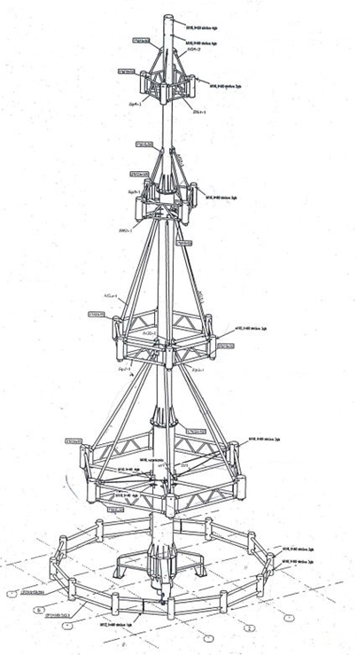
1.att.Ziemassvētku egles metāla konstrukcija

Nolikuma 3. pielikuma
“Tehniskās specifikācijas”
4. pielikums
Prasības pilsētvides noformējuma uzstādīšanā izmantotajiem elektromateriāliem
- Elektrotehniskā aprīkojuma uzstādīšanas un demontāžas darbi ir jāveic sertificēta speciālista vadībā saskaņā ar spēkā esošajiem normatīvajiem aktiem elektrodrošības jomā. Elektrotehniskos darbus Izpildītājs veic, nodrošinot normatīvo aktu prasībām atbilstoši kvalificētu personālu. Ja darbi saistīti ar zemsprieguma elektroietaisēm, Izpildītājs nodrošina personālu ar atbilstošu elektrodrošības grupu, kas atbilst normatīvo aktu prasībām attiecīgo darbu veikšanai. Šo funkciju var nodrošināt arī Nolikuma 2. pielikumā “Kvalifikācija” minētais speciālists.
- Pilsētvides noformējuma elementu uzstādīšanā izmantotajiem elektromateriāliem jāatbilst šādām prasībām:
  - UV aizsardzība;
  - Spriegums: 230V, bet pilsētvides noformējuma elementiem, kas atrodas sasniedzamā attālumā vai zemāk kā 2,5m no zemes - jāizmanto zemā sprieguma risinājumi, kas atbilst elektrodrošības normatīvo aktu prasībām, bet ne pārsniedz 30V DC vai ekvivalentu drošu spriegumu;
  - Pieslēgumam jāparedz Schuko tipa kontaktdakša, kura atbilst vismaz IP44 aizsardzības klasei.
  - Mitruma standarts IP – ne mazāk kā IP 65;
  - jābūt marķētiem ar CE zīmi;
  - jāatbilst Direktīvai: Low voltage directive 2014/35/EU, RoHS 2011/65/Eu, par ko Izpildītājs piedāvājumam pievieno CE - atbilstības deklarācijas par izmantotajiem elektromateriāliem.
  - Dekoriem jābūt piemērotiem uzstādīšanai un pieslēgšanai Jelgavas valstspilsētas ielu apgaismojuma elektriskajam tīklam pie Pasūtītāja ielu apgaismojuma balstiem vai elektrības sadales skapja.
- Noformējuma dizaina elementiem, to stiprinājumiem un visiem konstruktīvajiem risinājumiem jābūt piemērotiem un drošiem lietošanai ārtelpā ziemas klimatiskajos apstākļos ar gaisa temperatūru līdz –30ºC, un tiem jābūt izturīgiem pret vēja brāzmām līdz 23m/s.
- Noformējuma elektroietaisēm jābūt paredzētām lietošanai ārtelpās ziemas apstākļos, UV noturīgām un aprīkotām ar ātrajiem savienojumiem (Quick fix, easy connect vai līdzvērtīga sistēma), kuri ir savstarpēji saderīgi.
- Noformējuma pieslēgšanas kontaktligzdām jāatbilst IP44 klasei.
- Pilsētvides noformējuma elementu pieslēgšanai paredzēt visus nepieciešamos materiālus:
  - automātslēdži, kas piemēroti attiecīgajai jaudai,
  - kabelis ar šķērsgriezumu, kas piemērots attiecīgajai jaudai,
  - nozarkārbas kabeļu savienošanai,
  - nostiprināšanai nepieciešamos materiālus,
  - citus palīgmateriālus.
- Noformējuma kopējais elektroenerģijas patēriņš vienai pieslēguma vietai nedrīkst pārsniegt 3000W.
- Izpildītājs garantē pilsētvides noformējuma elementu un to stiprinājumu kvalitāti, noturību un darbību visā eksponēšanas laikā.
- Izpildītājs nodrošina pilsētvides noformējuma elementu darbību visā to eksponēšanas laikā, saskaņā ar 2. pielikuma prasībām, un veic operatīvu bojājumu novēršanu saskaņā ar Tehniskajā specifikācijā noteiktajiem reaģēšanas termiņiem, tostarp ievērojot Tehniskās specifikācijas 4.2.punktā noteiktos termiņus. Izpildītājs nodrošina nepieciešamās rezerves daļas un materiālus bojājumu novēršanai. Minētie reaģēšanas termiņi attiecas uz tehniski iespējamiem gadījumiem un neattiecas uz nepārvaramas varas apstākļiem vai trešo personu radītiem bojājumiem.
- Gadījumos, kad pieslēguma kabelis šķērso brauktuvi vai ietvi, Izpildītājam obligāti jānodrošina rūpnieciski izgatavota kabeļa aizsarga vai penāļa ierīkošana. Gadījumos, kad pieslēguma kabelis šķērso zaļo zonu, Izpildītājam obligāti jānodrošina kabeļa aizsardzība, ievietojot rūpnieciski ražotā kabeļa aizsargcaurulē un ierokot zem zālāja zelmeņa.
- Izpildītājs nodrošina visus nepieciešamus stiprinājumus, tehniku un citus nepieciešamus materiālus un komponentus, tai skaitā stabilitātes nodrošināšanai (piemēram, skrūvpāļi) kvalitatīvai Pakalpojuma izpildei, kā arī aizsarglīdzekļu izmantošanu seguma aizsardzībai pret bojājumiem no Izpildītāja izmantotās tehnikas un mehānismiem (piemēram, pacēlāja atbalstpēdas).
- Izpildītājs nodrošina pilsētvides noformējuma elementu ieslēgšanas iespējas neatkarīgi no pilsētas apgaismojuma, nodrošinot pilsētvides noformējuma elementu iedegšanu visā eksponēšanas periodā 24h diennaktī, izmantojot Pasūtītāja elektrotīkla pieslēguma vietu un apgaismojuma vadības sistēmu, saskaņojot tehniskās iespējas darba procesā, kā arī konkrētās pieslēguma vietas Jelgavas pilsētas ielu apgaismojuma elektrotīklam, pie Pasūtītāja ielu apgaismojuma balstiem vai elektrības sadalenēm, izmantojot atbilstošus mazgabarīta automātslēdžus un nodrošinot elektrodrošību, iepriekš sazinoties ar Pasūtītāja elektrotīklu inženieri.
- Izpildītājs vismaz vienu reizi nedēļā veic visu pilsētvides noformējuma elementu apsekošanu un iespējamo bojājumu novēršanu, lai nodrošinātu to darbības nepārtrauktību, neierobežojot Izpildītāja pienākumu operatīvi reaģēt uz Pasūtītāja paziņojumiem par bojājumiem.
- Ja uzstādītajiem pilsētvides noformējuma elementiem vai dekorēšanai izmantotiem materiāliem vai stiprinājumiem eksponēšanas laikā rodas bojājumi vai darbības traucējumi, Pasūtītājs telefoniski informē Izpildītāju. Izpildītājam jāierodas objektā ne vēlāk kā 2 stundu laikā pēc Pasūtītāja pārstāvja telefona zvana, jākonstatē bojājuma iemesls un jāinformē Pasūtītājs par nepieciešamajiem turpmākajiem darbiem. Minētais reaģēšanas laiks attiecas uz tehniski iespējamiem gadījumiem un neattiecas uz nepārvaramas varas apstākļiem vai trešo personu radītiem bojājumiem.
Bojājumi, kas rada apdraudējumu cilvēku drošībai vai publiskajai videi, Izpildītājam jānovērš nekavējoties vai jānodrošina bīstamās zonas norobežošana.
Pārējie eksponēšanas laikā konstatētie bojājumi Izpildītājam jānovērš par saviem līdzekļiem 1 dienas laikā pēc tā konstatēšanas vai Pasūtītāja paziņojuma saņemšanas rakstiskā vai elektroniskā formā (arī ārpus darba laika, brīvdienās un svētku dienās) , izņemot gadījumus kad Izpildītājs var pamatot, ka bojājums ir radies trešo personu darbības vai dabas stihiju rezultātā. Šādā gadījumā Izpildītājs defekta konstatēšanas brīdī nosūta Pasūtītājam rakstisku informāciju uz e-pastu ar bojājuma aprakstu un pamatojumu. Ja bojājumu novēršana nav iespējama minētajā termiņā, puses savstarpēji saskaņo iespējamo bojājumu novēršanas termiņu.

